會稽國中110學年度新生服裝注意事項
1. 本校學生服裝之規定樣式如下（可至本校首頁參閱）：

（一）制服 | （二）運動服 | （三）書包、提袋
制服男短袖(男) | 運動服短袖 | 書包
制服男短褲(男) | 運動服短褲 | 手提袋
制服男長袖(男) | 運動服長袖
制服女短袖(女) | 運動服長褲
制服女裙 (女) | 運動服外套(薄)
制服女長袖(女)
制服長褲
制服外套(厚)

2. 每件服裝（含書包、手提袋）均為必需用品，且建議運動服(短、長)可購買2套。
3. 請自行到學校附近商店購買 店家附設電繡，請一併處理完成。
4. 110學年入學新生請繡綠色班號及姓名，如下頁圖片所示。
- 小園丁學用品社：大有路670號。 電話：03-3560627 （快樂國小斜對面）
- 春日路學生制服專賣店：春日路1335號。電話：03-3255357（會稽國小對面）
5. 新生訓練時須穿著本校運動服。

★會稽國中:地址：桃園市桃園區大興路222號
網址：http://www.kjjhs.tyc.edu.tw/
電話：03-3551496 教務處#210 #211 #213 學務處#310 #311 #312
電話：03-3551496 總務處#510 #511 #512 輔導室#610 #611 #613

會稽國中學生校服樣式
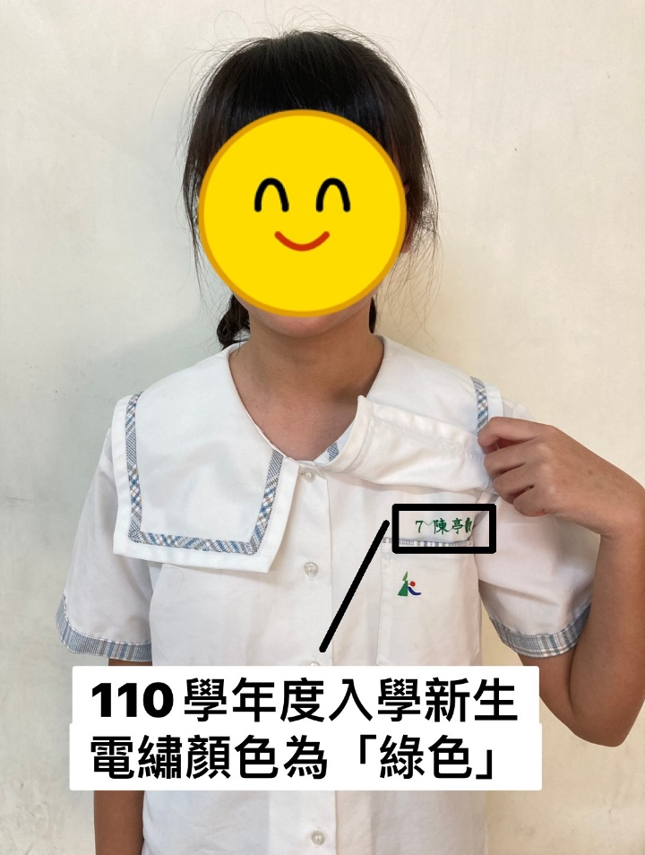 | 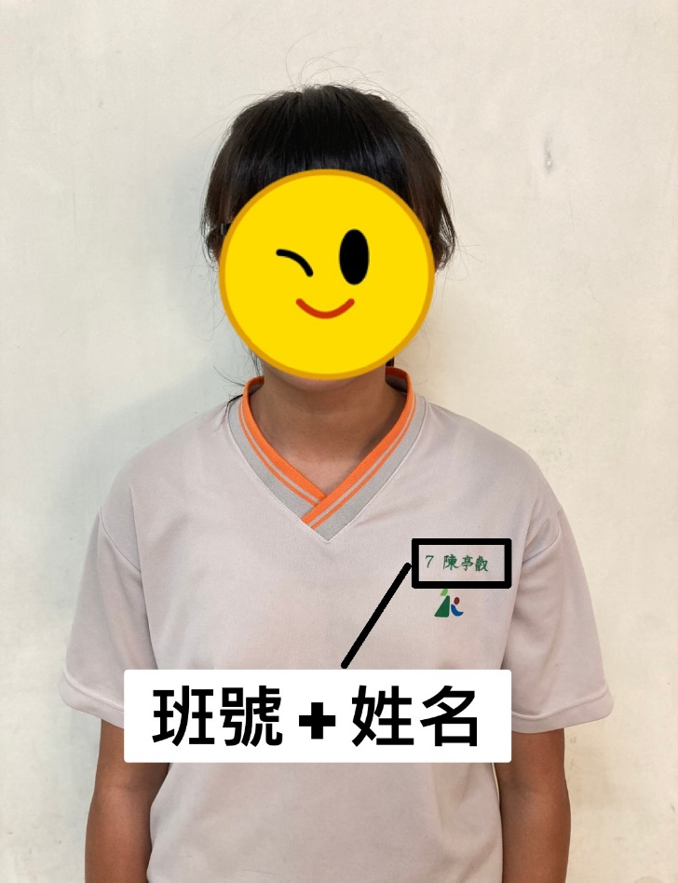
女生短袖制服 | 女生短袖運動服
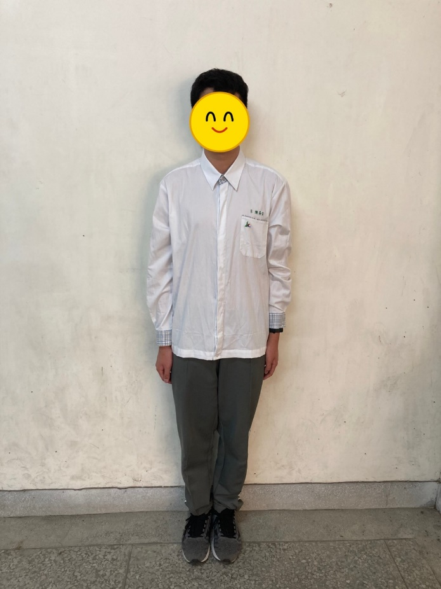 | 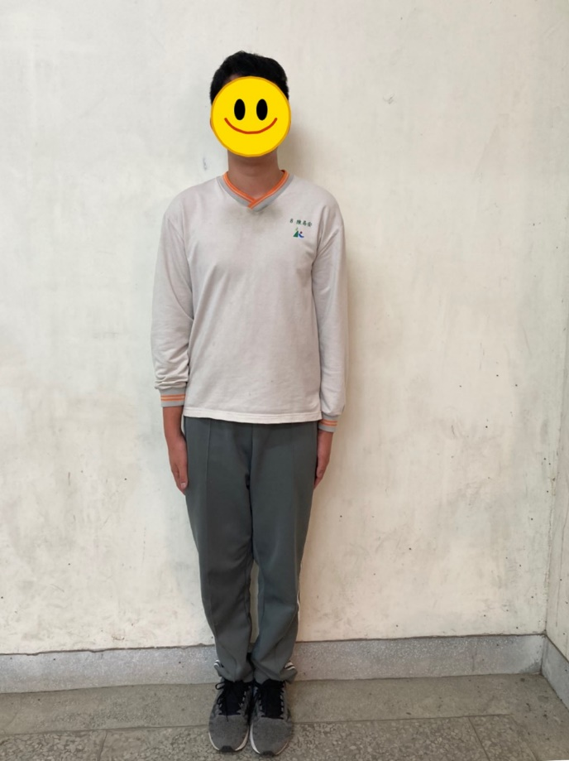
男生長袖制服 | 男生長袖運動服

